Załącznik Nr 2
DO UCHWAŁY NR XXXV/499/2009
RADY MIEJSKIEJ INOWROCŁAWIA
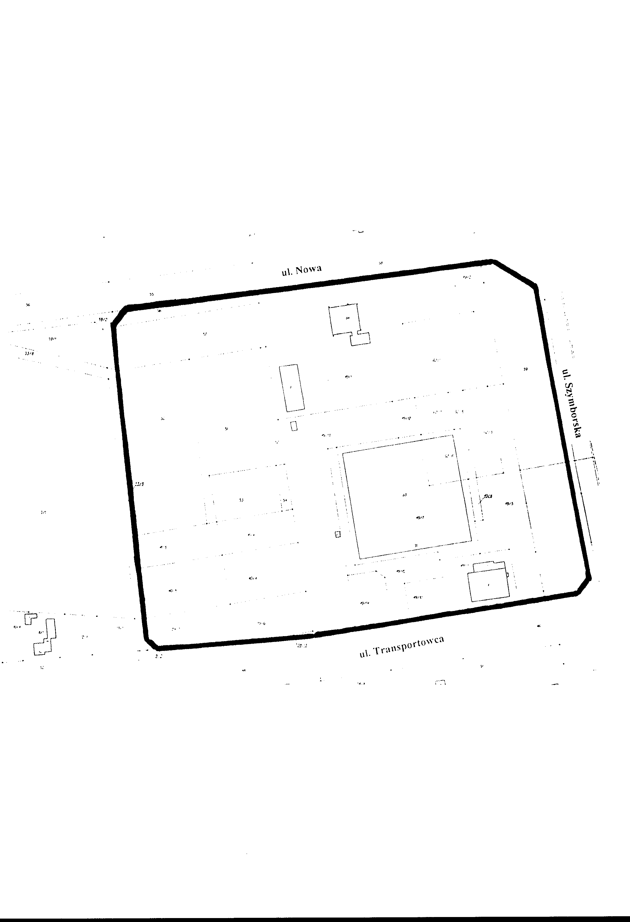
z dnia 31 sierpnia 2009 r.

